Федеральное государственное бюджетное образовательное

учреждение высшего профессионального образования

«МОРДОВСКИЙ ГОСУДАРСТВЕННЫЙ УНИВЕРСИТЕТ

им. Н. П. ОГАРЁВА»

Факультет электронной техники

Направление «Информатика и вычислительная техника»

Кафедра АСОИУ

**Лабораторная работа №12**

Изучение системы контроля версий (VCS) GIT

Часть 1. Основы

Выполнил: студент

441гр Федотов Д. В.

_________________________

(дата, подпись)

Проверил: Федосин С. А.

_________________________

(дата, подпись)

Саранск 2019

**Цель работы** Изучение базовых команд распределённой системы контроля версий GIT

**Часть 1. Основы**

**Введение**

1: Знакомство с Git Commit

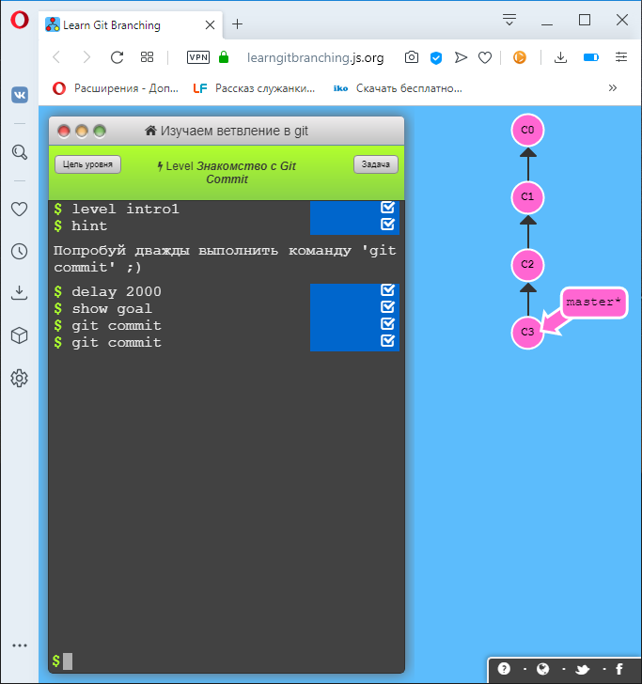

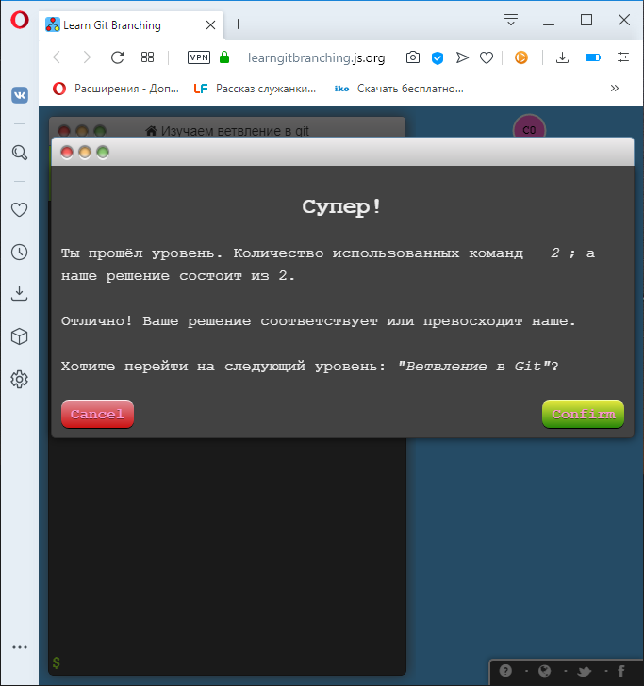

2: Ветвление в Git

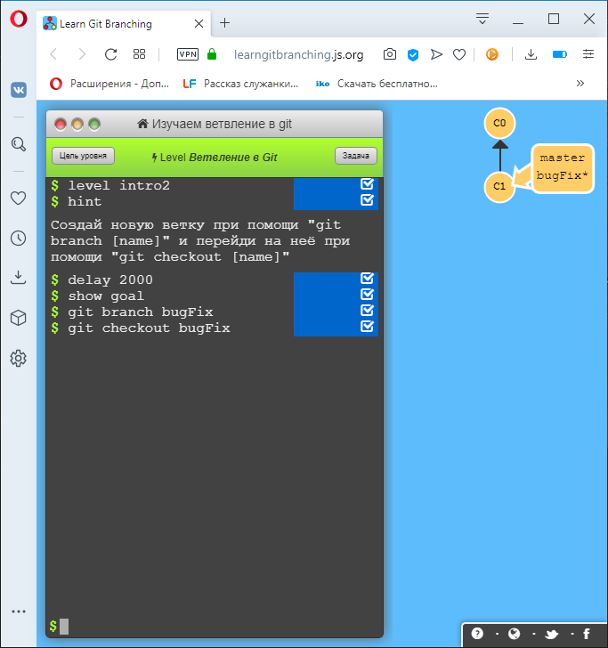

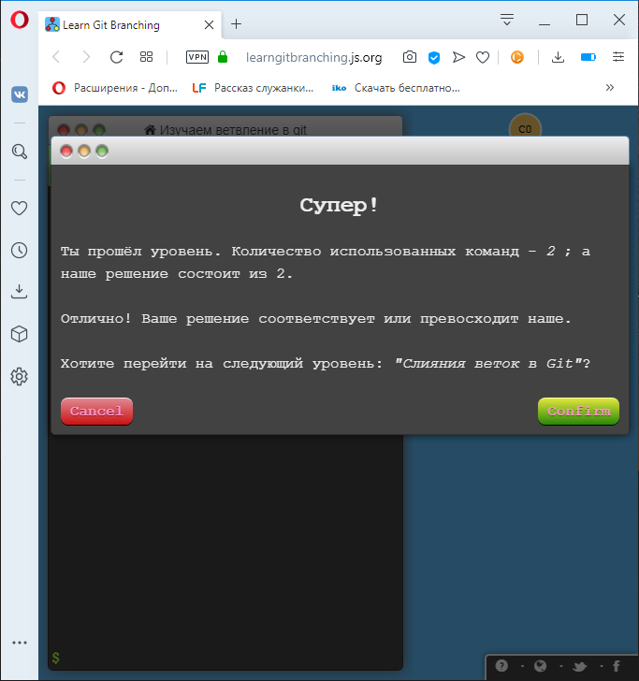

3: Слияние веток в Git

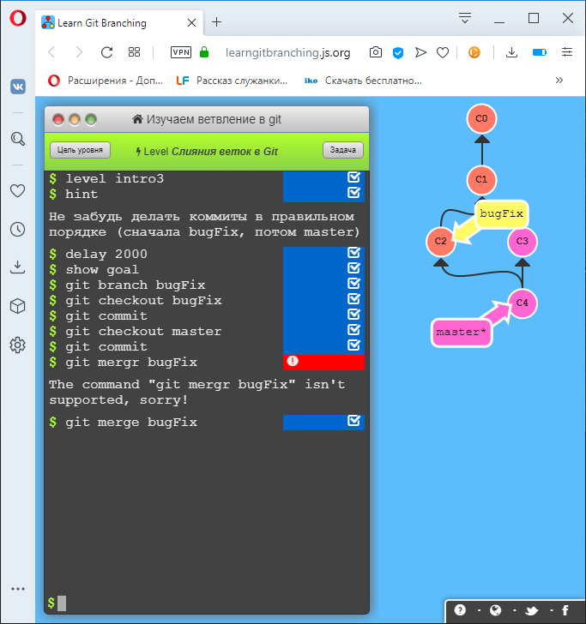

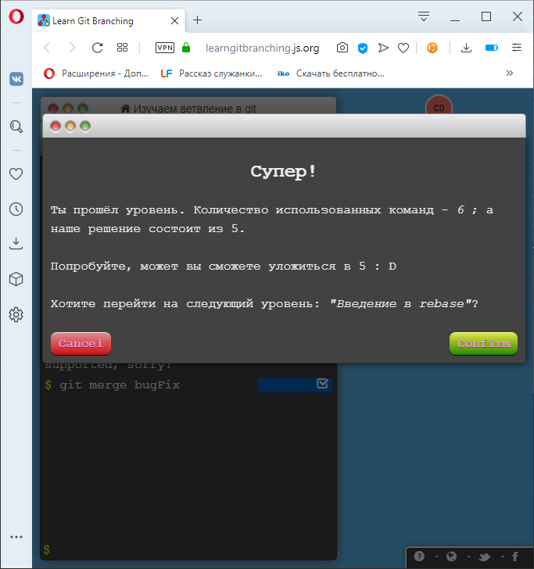

4: Введение в rebase

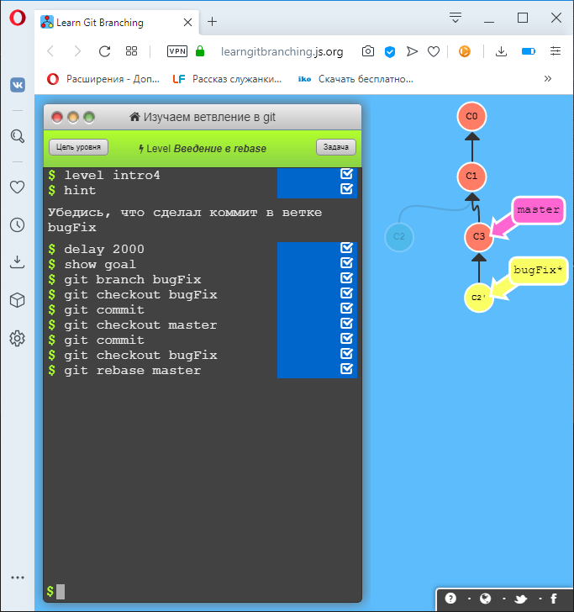

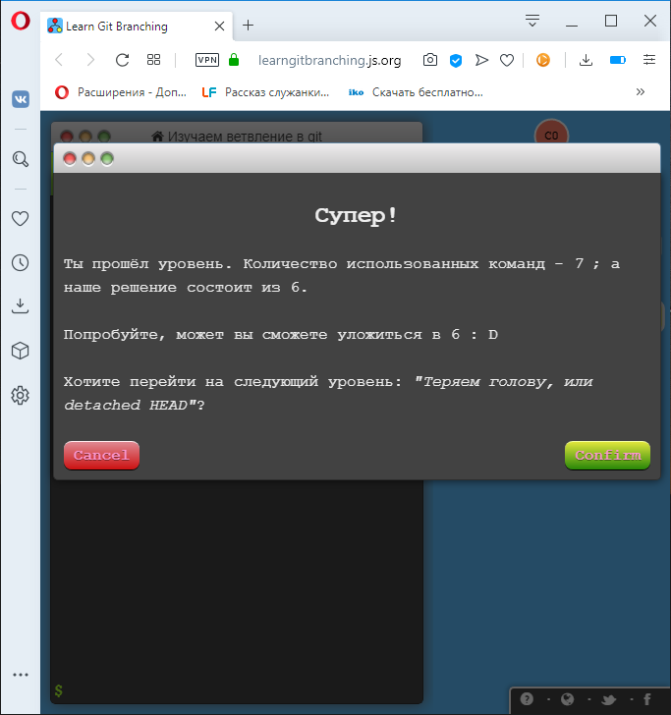

**Едем дальше**

1: Теряем голову, или detached HEAD

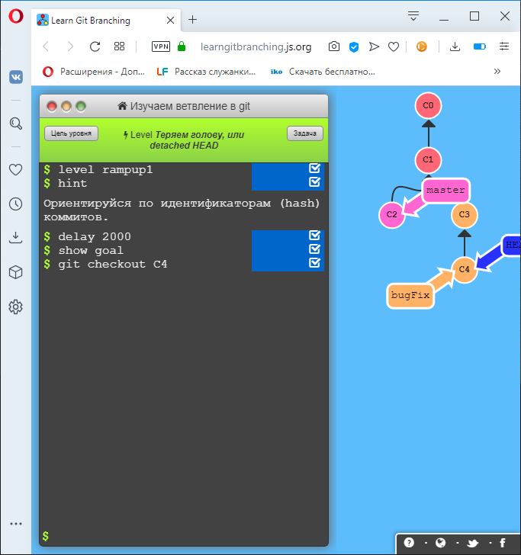

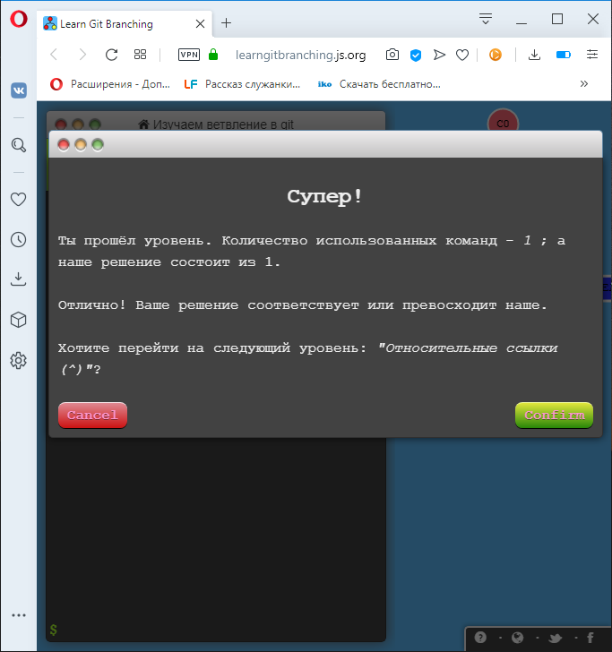

2: Относительные ссылки (^)

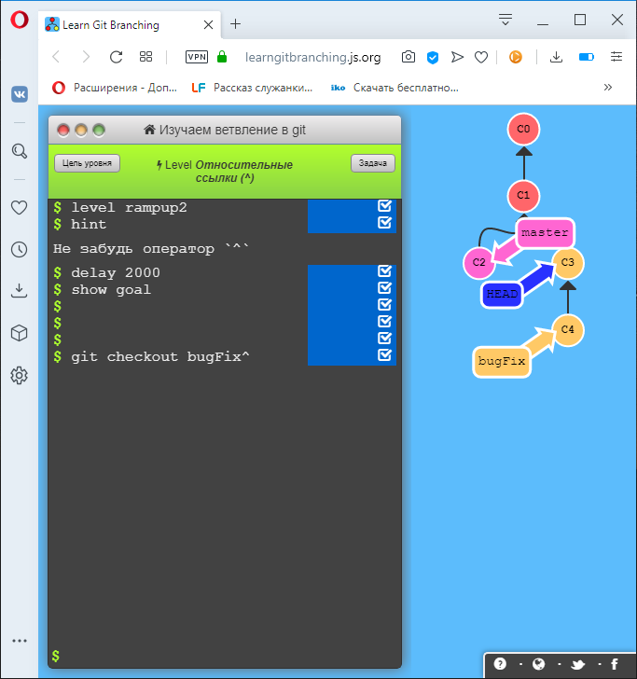

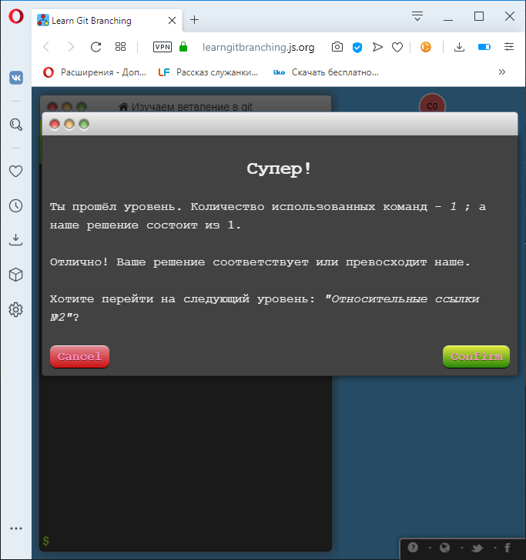

3: Относительные ссылки №2

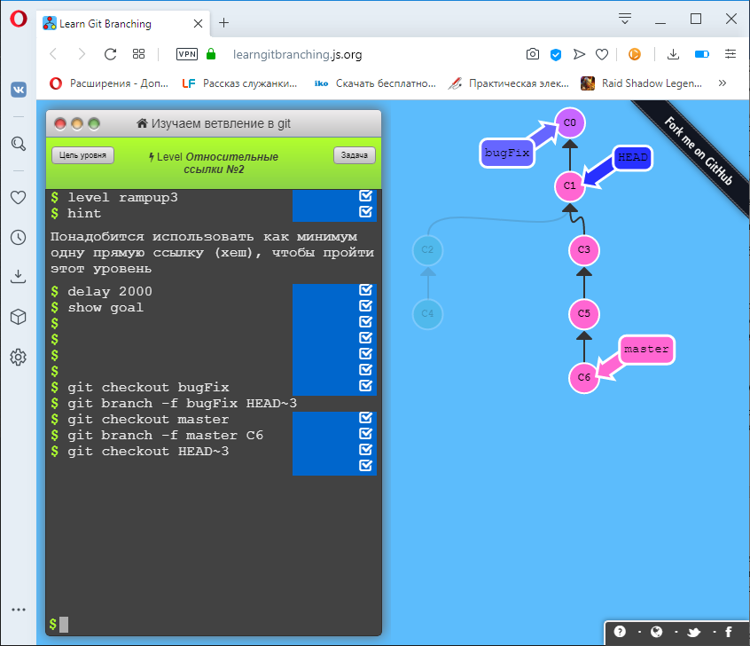

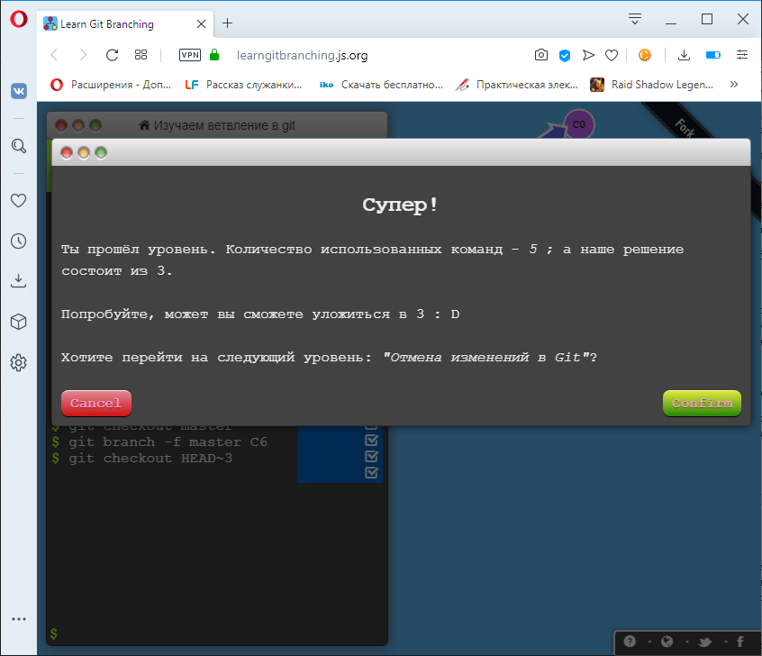

4: Отмена изменений в Git

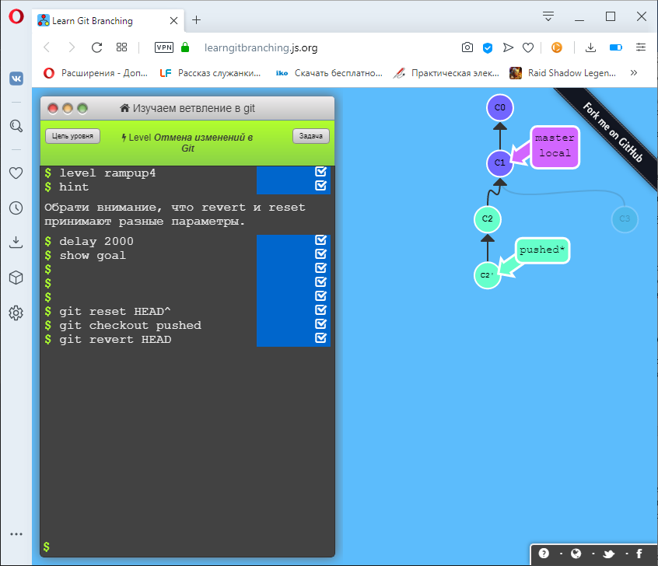

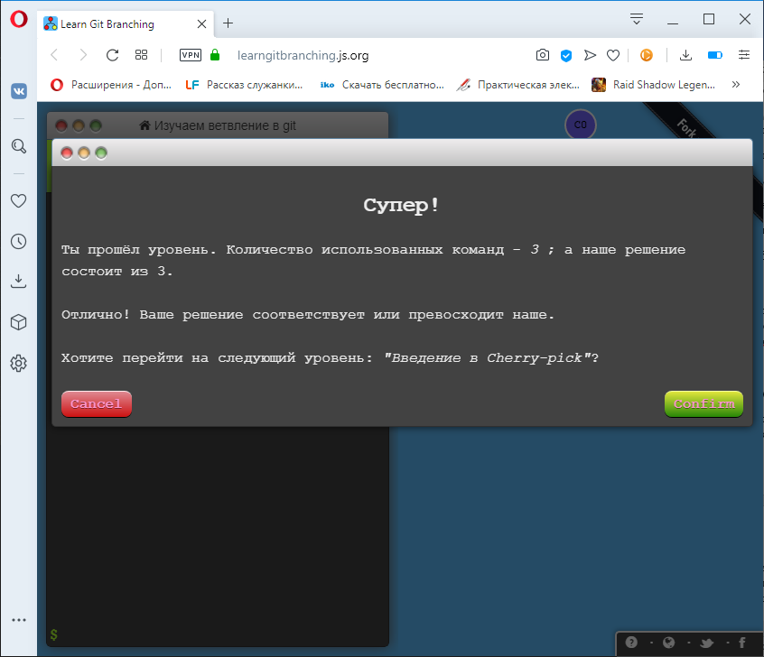

**Перемещаем труды туда-сюда**

1: Введение в Cherry-pick

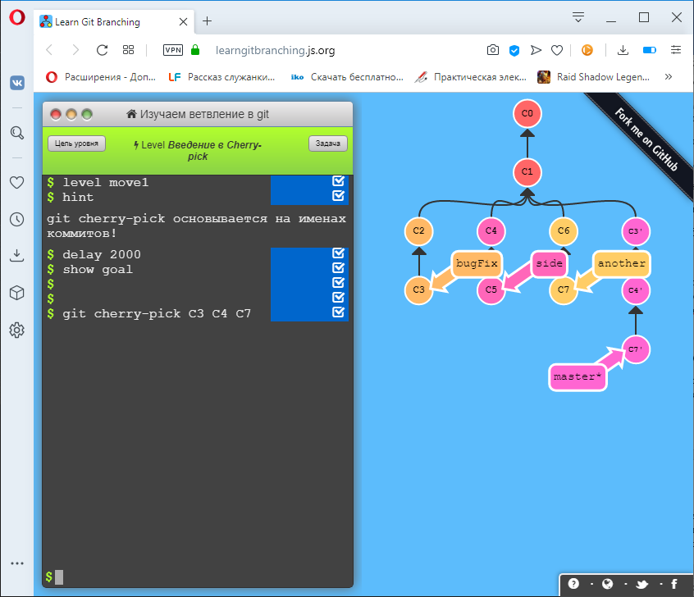

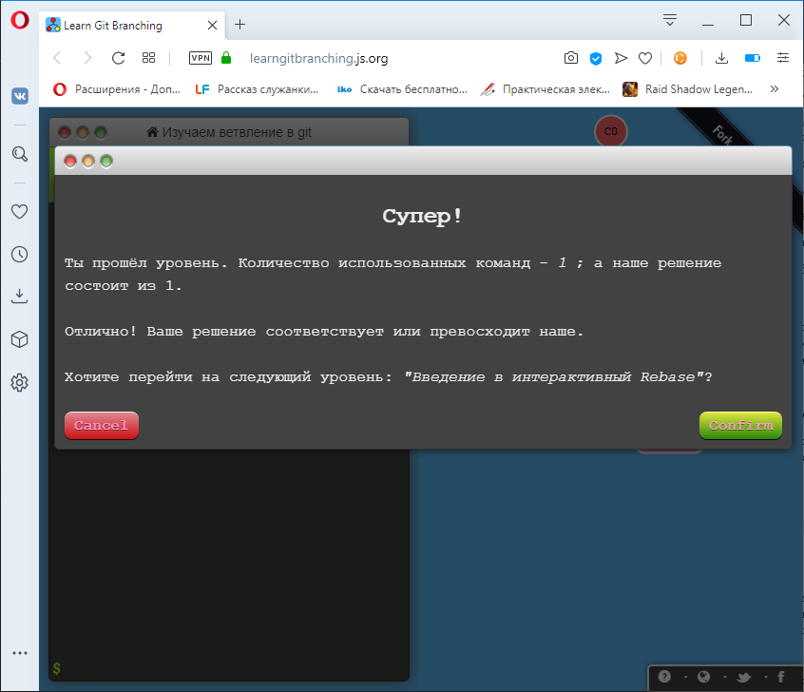

2: Введение в интерактивный Rebase

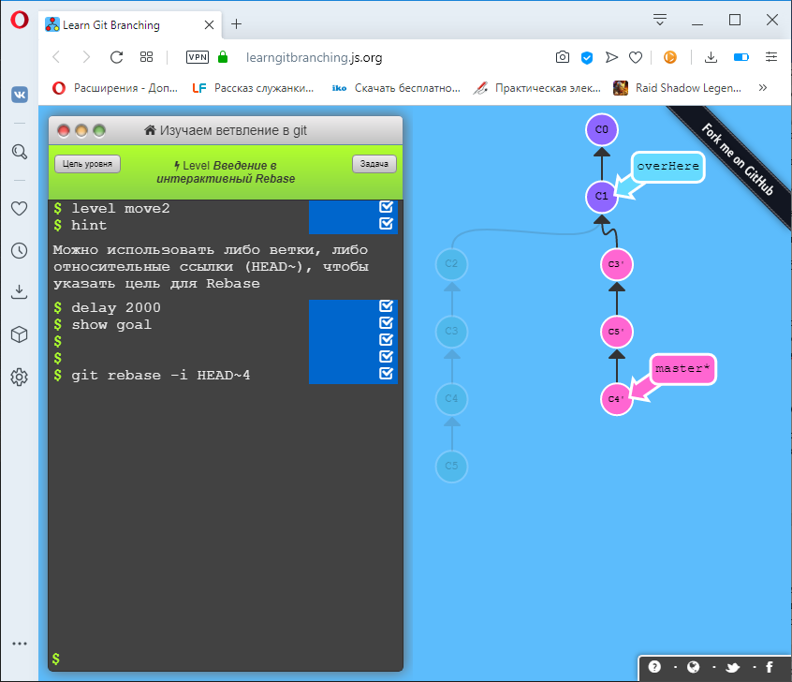

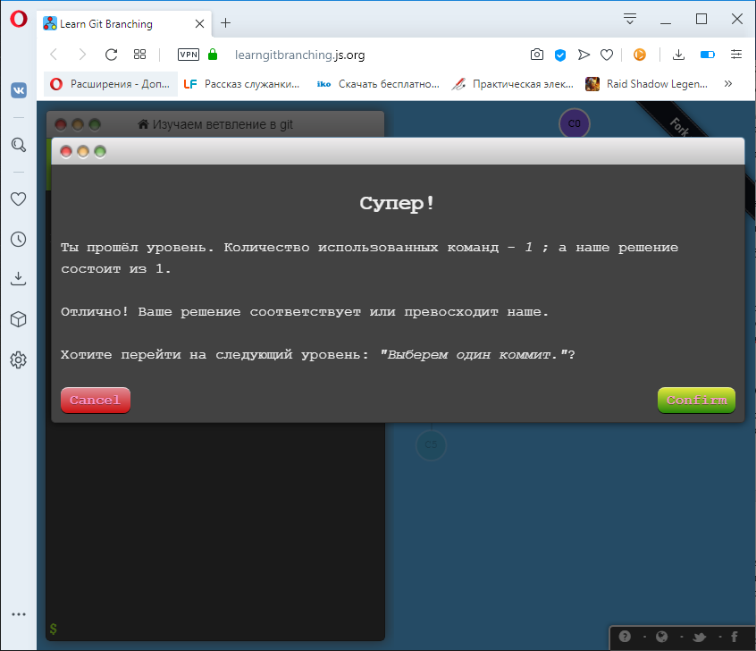

**Сборная солянка**

1: Выберем один коммит.

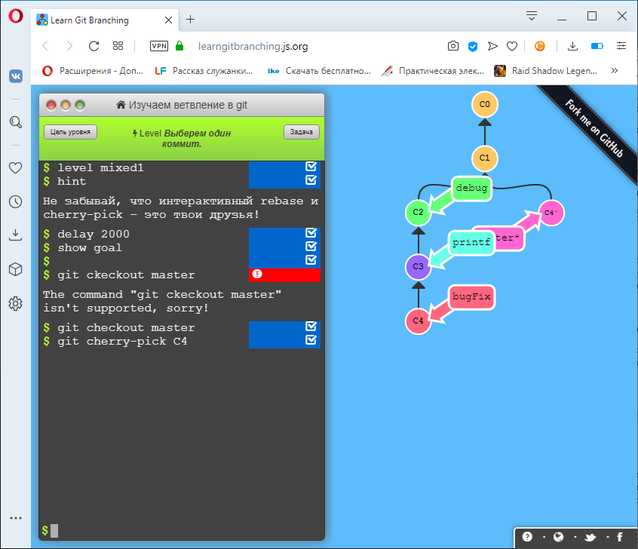

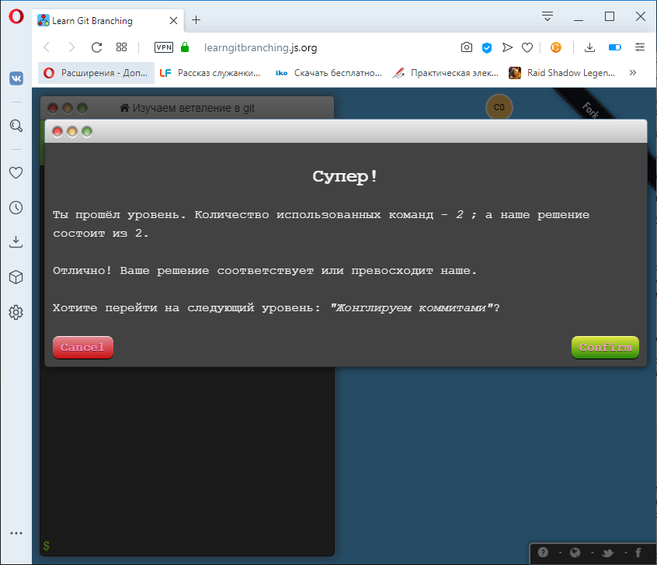

2: Жонглируем коммитами

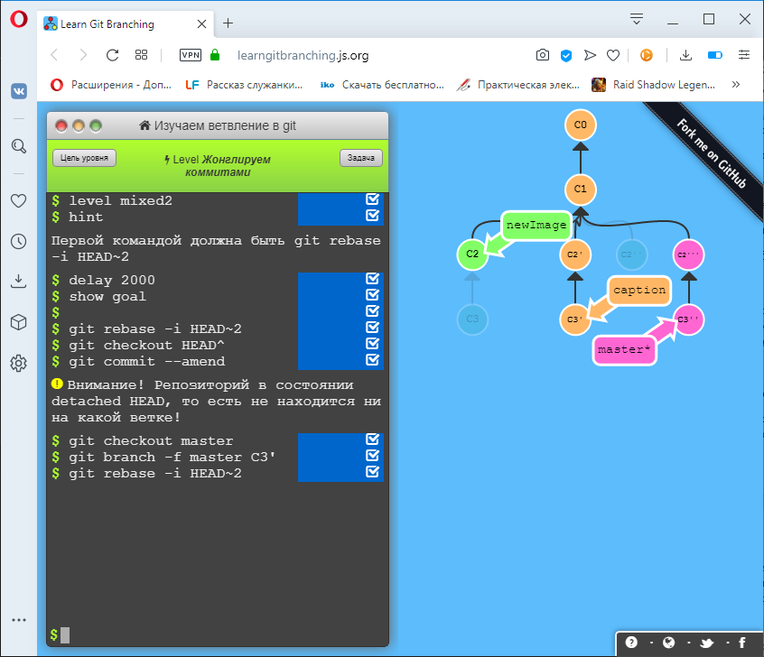

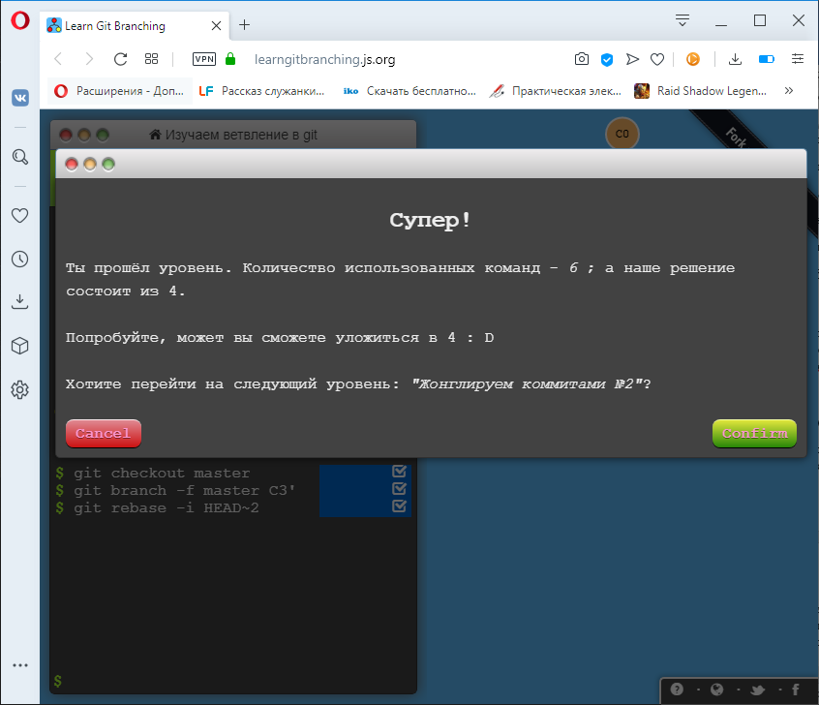

3: Жонглируем коммитами №2

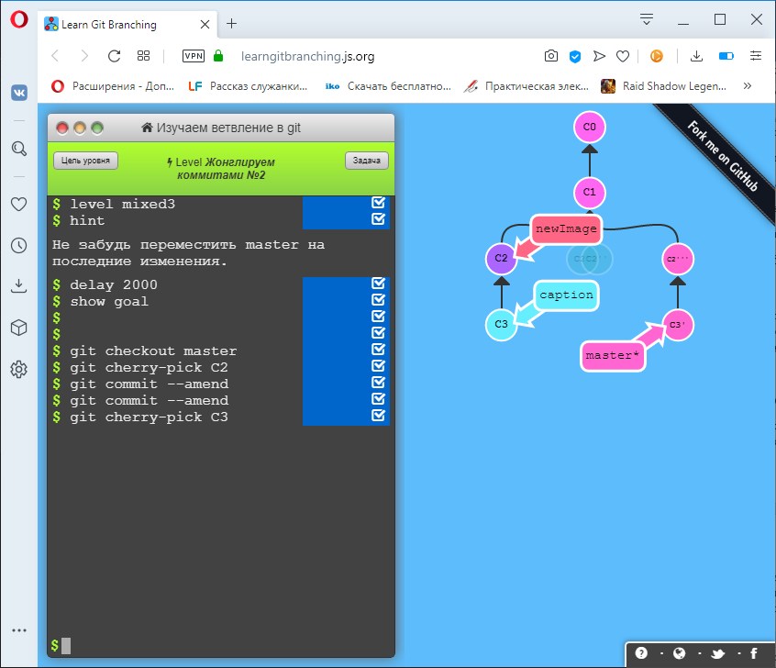

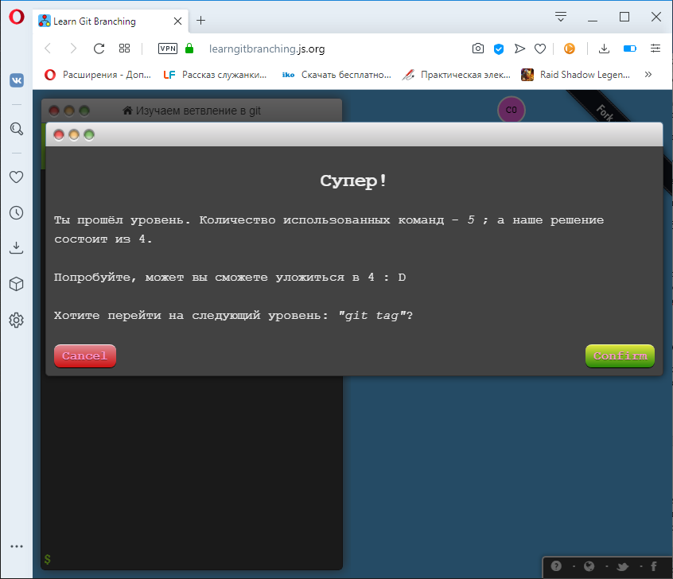

4: git tag

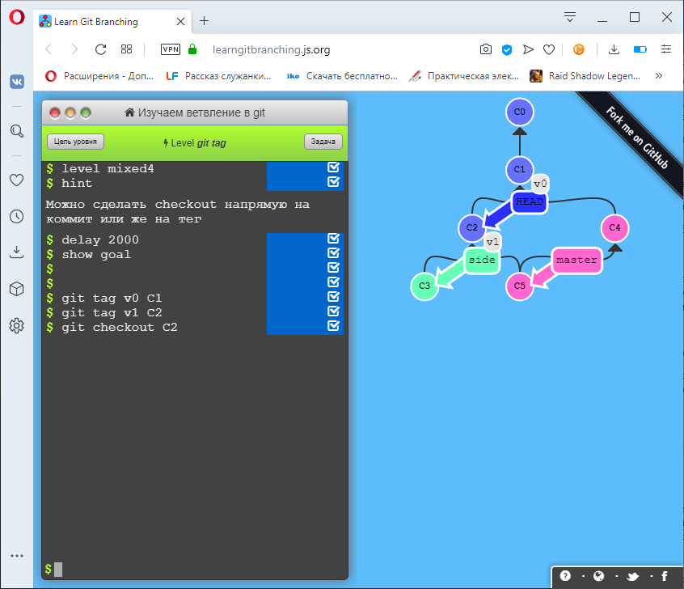

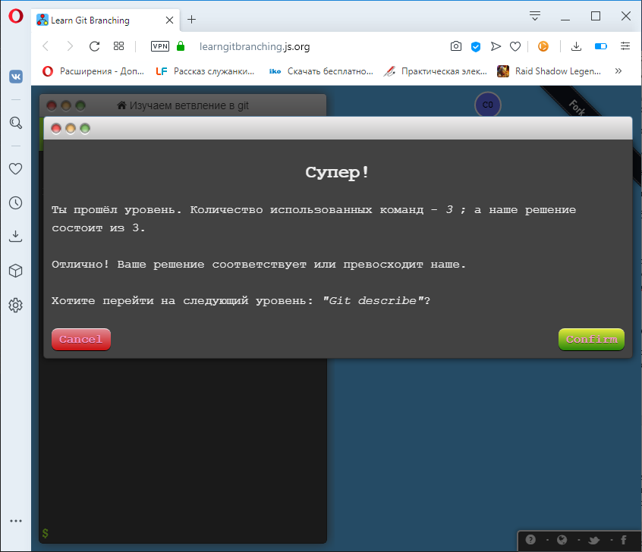

5: Git describe

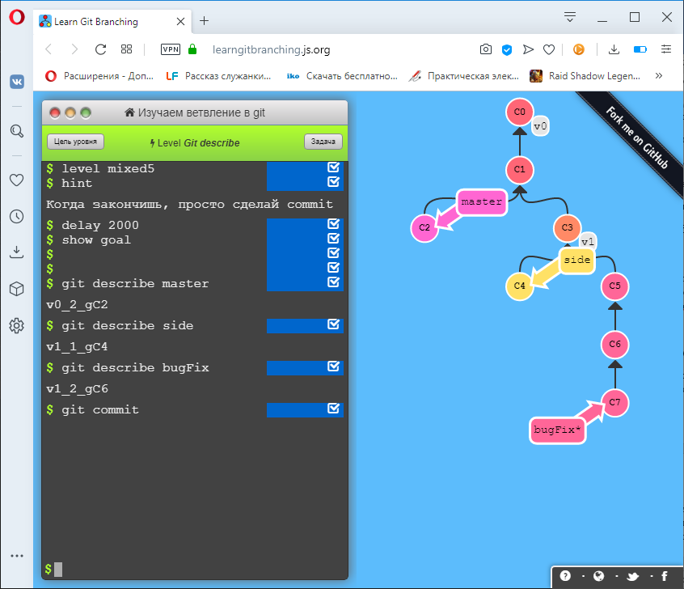

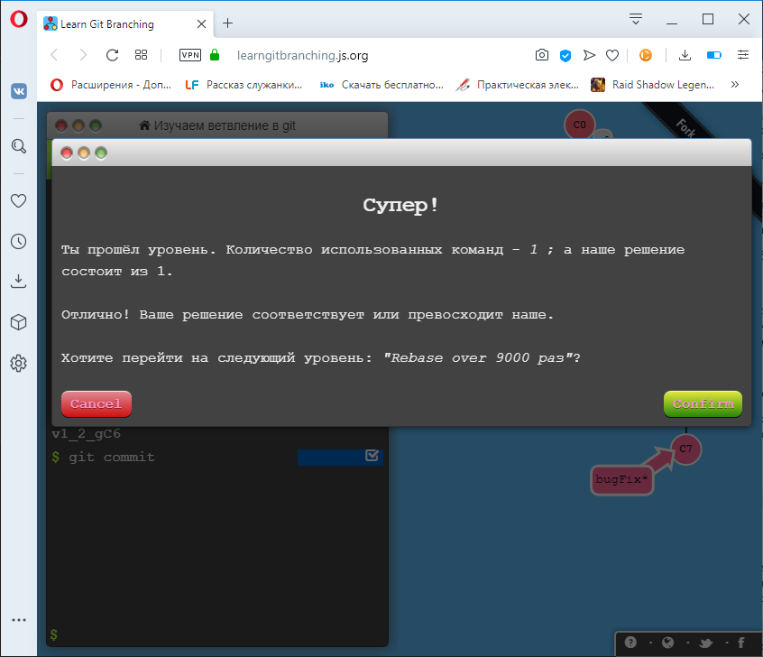

**Продвинутый уровень**

1: Rebase over 9000 раз

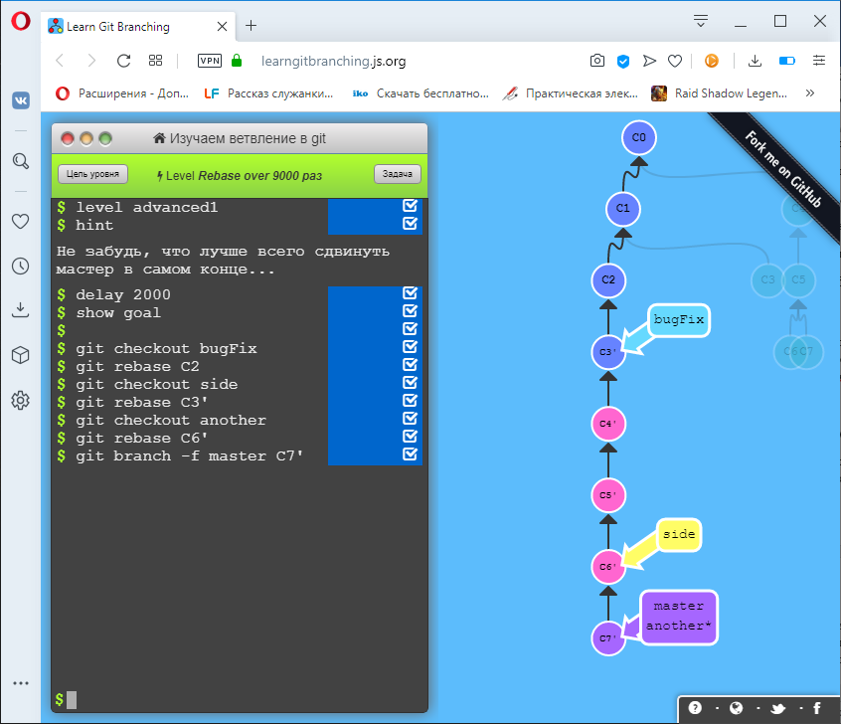

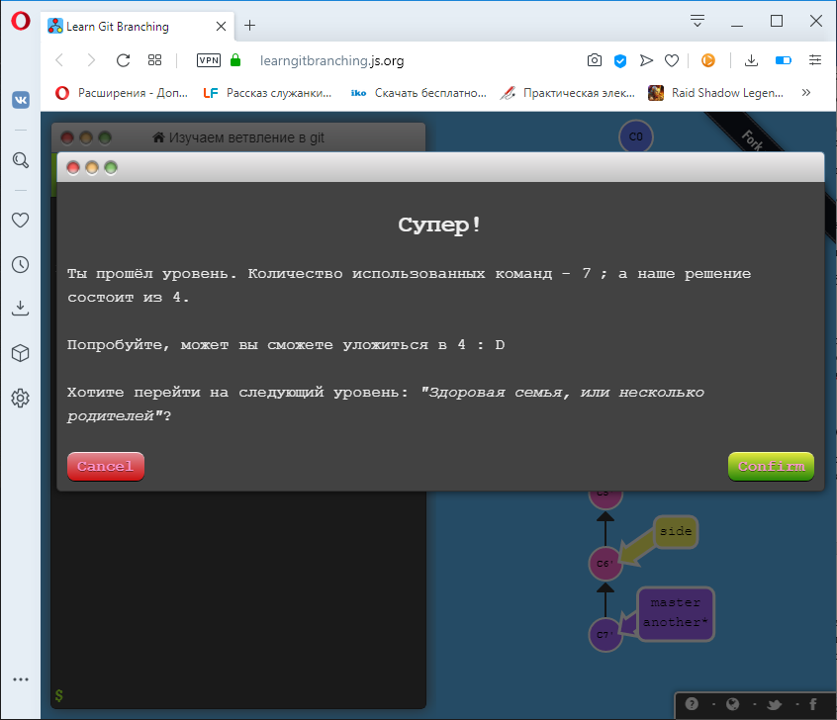

2: Здоровая семья, или несколько родителей

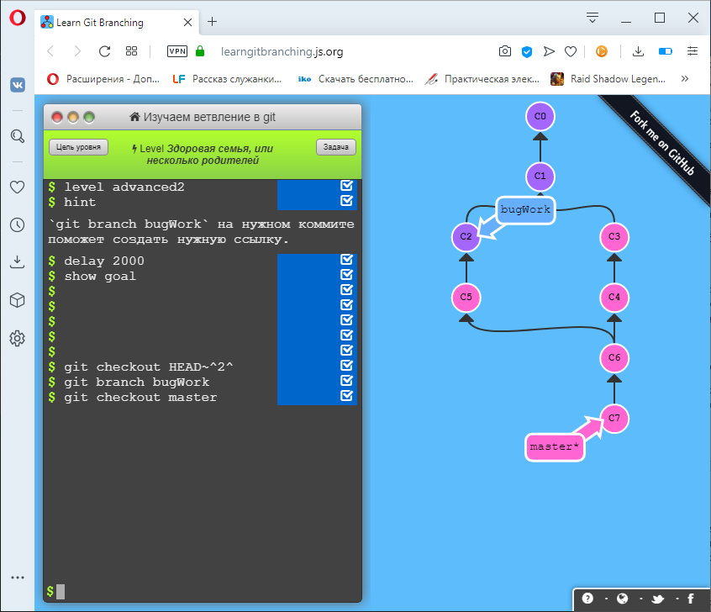

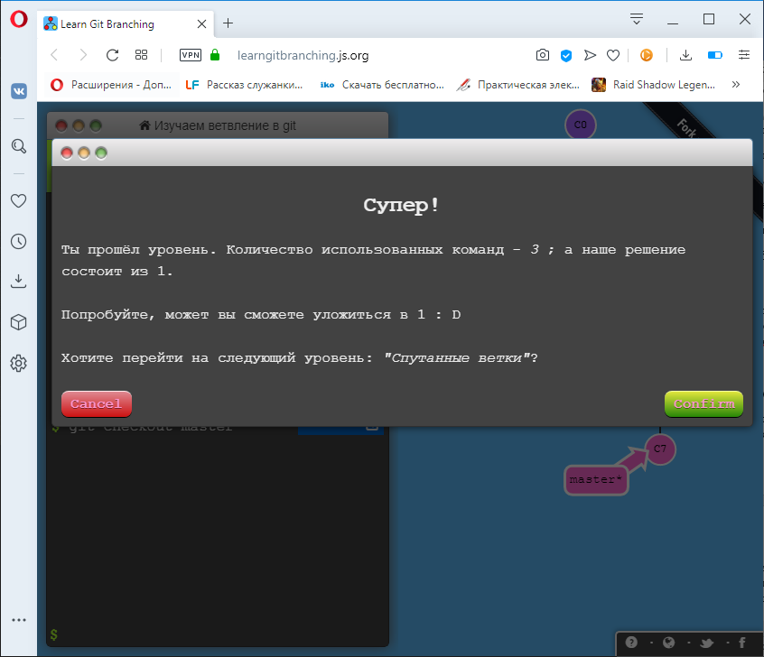

3: Спутанные ветки

